P.S. 310K 942 62nd Street Brooklyn, NY 11219 Telephone: 1-718-765-4630
Dear Parents / Guardians,
Please purchase the following supplies and send them into school following the schedule. Please clearly label the supplies with your child’s first/last name and class. It is strongly recommended that you purchase the supplies from Staples to ensure they are high quality that will last the year. Also please purchase only the indicated quantity.

亲爱的家长们，
请购买以下文具，并把它们按照时间表按时让孩子带到学校。请在学习用品上注明您们孩子的名字。我们强烈建议您从文具专卖店Staples购买，以确保高质量的文具，将能在整个学年持久耐用。也请按指定的数量购买。

Estimados padres de familia,

Por favor compre y envíe los siguientes útiles escolares con su hijo/a. Debe adquirir los materiales y enviarlos a la escuela los días indicados.
Marque claramente los materiales / útiles con el nombre y apellido y la clase de su hijo/hija. Se recomienda que usted compre los materiales de Staples para asegurar que sean de alta calidad y que duren el año escolar entero. Por favor solo compre la cantidad indicada.

Gracias por su apoyo y colaboración. Esperamos trabajar con usted y su hijo/a este año escolar.
-Maestros de Primer Grado

First Grade Supplies

1 Box of 12 Pencils (Dixon or Ticonderoga)  1 caja de 12 lápices ( Dixon Ticonderoga)  一盒铅笔（十二支）(Dixon Ticonderoga) | 8 plastic folders: (solid colors only-no designs or characters)  (2 green, 2 red, 2 blue, 1 orange, 1 yellow)  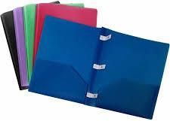  8个塑料文件夾（两个绿色，两个红色，两个蓝色, 一个橙色, 一个黄色)  8 carpetas plásticas: (colores sólidos y sin diseños)  (2 verdes, 2 rojas, 2 azules, 1 anaranjada, 1 amarilla)
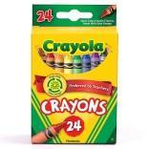  1 box of thin crayons (Crayola only)  1 caja de crayones (Crayola)  彩色蜡笔一盒（Crayola牌子） | 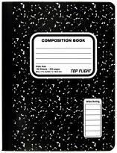  5 Marble Notebooks (Not spiral)  5 cuadernos (no de argollas)  八本笔记本（不要卷轴）
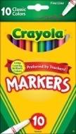
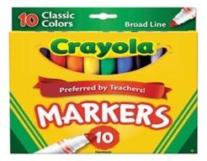
1 box of （thin） markers (Crayola)
1 caja de marcadores lavables (Crayola)
彩色水笔一盒，细都可以(Crayola)

o r 或者

1 box of fat markers (Crayola)
1 caja de marcadores lavables (gruesos) (Crayola)
颜色墨水笔一盒(Crayola

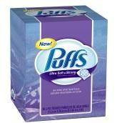  2 box of tissues (KLEENEX or PUFFS)  2 caja de servilletas (KLEENEX or PUFFS)  二盒面巾紙(KLEENEX 或 PUFFS)  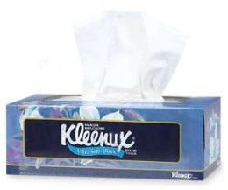 | 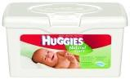  2 boxes of baby wipes (PAMPERS or HUGGIES)  2 caja de toallas para bebes (PAMPERS or HUGGIES)  二盒幼兒清潔巾(PAMPERS 或 HUGGIES)
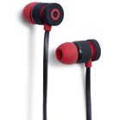  1 pair of earphones  un par de audífonos  一副耳机 | 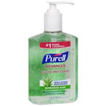  1 bottle of hand sanitizer (PURELL)  1 botella de desinfectante de manos  一瓶手清洁液
3 boxes of Ziploc baggies (2 large, 1 small)  3 cajas de fundas Ziploc (2 grande, 1 pequeña)  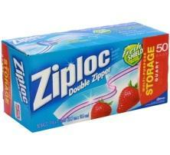  带拉链塑胶袋（2大1小） | 2 rolls of paper towels (BOUNTY)  2 rollos de papel toallas (BOUNTY)  二卷厨房纸巾(BOUNTY)

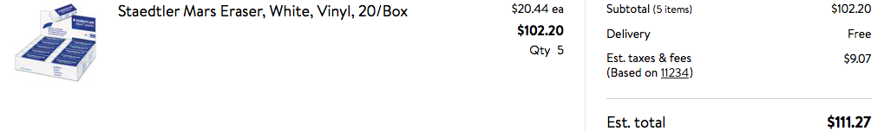3. Writing Folders - $2.50/ student (with taxes)
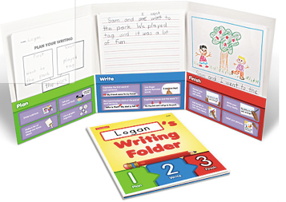
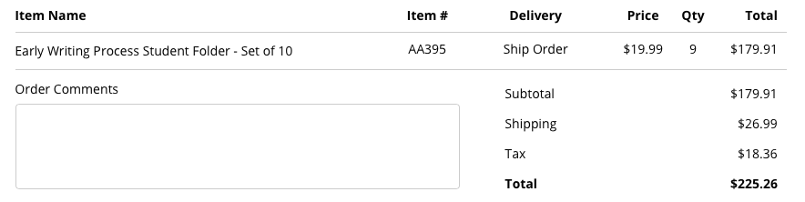
4. Book baggy - $6.50/ student (with shipping and taxes)
